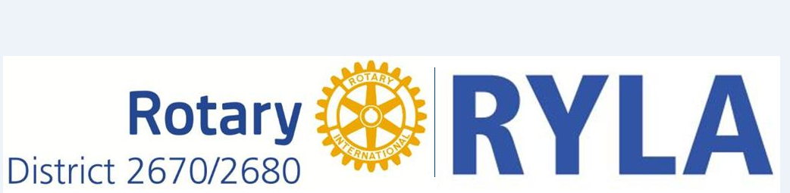
2018 JAPAN RYLA セミナー

2018年4月12日

地区ガバナー各位

RI理事エレクト 三木 明

2018JAPAN RYLAセミナー受講生ご推薦・ご登録のお願い
拝啓 春暖の候、ますます御健勝のこととお慶び申し上げます。
平素より、ロータリー活動にご協力を賜りまことにありがとうございます。厚く御礼を申し上げます。
2月下旬にご案内いたしました通り、当地区と2670地区が共催で、全国から受講生を募り「2018 JAPAN RYLAセミナー」を開催いたします。自然豊かな香川県小豆島にある離れ小島・余島において3泊4日の有意義なセミナーを計画しております。
バリー・ラシンRI会長エレクトは、次の世界を担う若者たちと共にロータリーの素晴らしさを分かち合いたいとおっしゃっています。お一人でも多くの受講生をご推薦頂き、ともに次の世界を考える有意義な機会を持ちたいと思います。
ぜひ、貴地区より将来のリーダーとなる青年をご推薦いただきますようよろしくお願い申しあげます。
また、青少年プログラムに関心の深いロータリアンの参加も大歓迎です。
ロータリアンのためにも大いに役立つプログラムだと自負しております。
開催意図をお汲み取り頂き、多くの皆様の登録を頂けますようご案内申し上げます。
尚、準備の都合上、参加申し込みを4月27日（金）までとさせて頂きますので、よろしくお願い申し上げます。 敬具

2018 JAPAN RYLA セミナー
※ 内容は前回と同じです。締め切りを延長いたしました。
よろしくお願いいたします。

2018年4月12日
国際ロータリー
ガバナー事務所御中
RI理事 斎藤 直美
RI理事 石黒 慶一

国際ロータリー第2670地区
ガバナー 柳澤 光秋
国際ロータリー第2680地区
ガバナー 瀧川 好庸

2018 JAPAN RYLAセミナーのご案内
(青少年指導者養成セミナー）

拝啓 春暖の候、ますます御健勝のこととお慶び申し上げます。平素は青少年奉仕プログラムに格別のご高配を賜り、厚く御礼申し上げます。
さて、国際ロータリー第2670地区・2680地区は、小豆島・余島「神戸YMCA余島野外活動センター」において3泊4日のRYLAセミナーを毎年共同開催しております。
2018-19年度は、当RYLAセミナー40周年を迎えます。この度、『2018 JAPAN RYLA セミナー』開催の機会を頂き、過って国際RYLAセミナーのモデルともなった当地区RYLAセミナーを全国に広くご案内し、特色ある組織キャンプからのリーダー養成プログラムをご体験いただければと満を持し企画いたしました。
つきましては、貴地区内の20歳以上の有望な人材1名～4名をクラブ又は地区にてご推薦いただきますようお願い申し上げます。2018年4月27日までに別紙申込書にご記入いただきご登録をお願いいたします。
また、見学のロータリアンのご参加も歓迎いたします。
特に1月28日に開催いたしました「第10回全国RYLA研究会」にお越しいただいた方には、「全国RYLA 研究会で理論を学びJAPAN RYLA セミナーで実践へ」という一連のコンセプトですので、ぜひ併せてご参加いただきますようよろしくお願いいたします。 敬具
記

期日：2018年5月24日(木)15時～27日(日)12時まで
場所：神戸YMCA余島野外活動センター
香川県小豆郡土庄町字余島TEL 0879-62-2241 FAX 0879-62-2240
登録料：50,000円(3泊4日・1名)

■ 問合せ先 2017-18 年度 RID2680 ガバナー事務所
第10回全国RYLA 研究会・2018 JAPAN RYLA セミナー事務局
℡ 078-271-2680 Fax 078-271-2681
RID2680 青少年奉仕委員長 坂東（携帯090-4498-9691）

2018 JAPAN RYLA セミナー

2018 JAPAN RYLAセミナー概要のお知らせ

期 日： 2018年5月24日(木)15時～27日(日)12時まで
場 所： 神戸YMCA余島野外活動センター
香川県小豆郡土庄町字余島 TEL 0879-62-2241 FAX 0879-62-2240
登録料： 50,000円 (3泊4日・1名)

RYLAセミナーの方針
■ 共に語り合おう ■ 課題を共有、追求しよう
■ 共に成長しよう ■ 意識改革に挑戦
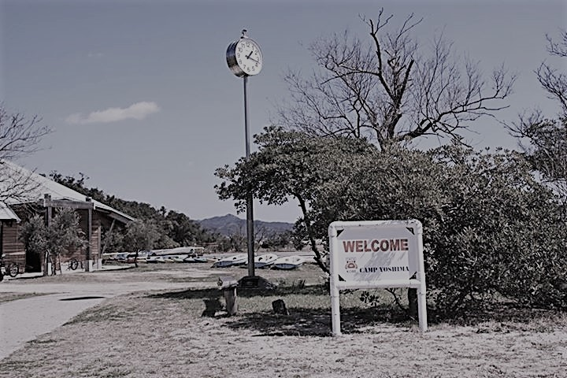
RYLAセミナーの五つの特色 を活かす
① 高いレベルの講義と討論
② キャビンタイム (親睦とその熟成)
③ 自由と自律
④ 余島の自然
⑤ カウンセラーシステム

応募資格・募集人数 各地区ガバナーが推薦する20歳以上の方 受講生各地区1～4名 を予定
受講生は、全日程参加できる方（ローターアクター、RYLArianも可）
登録料はクラブ又は地区でご負担ください

セミナーテーマ:「地域に生きる、世界に生きる」

講師
大南 信也 氏 特定非営利活動法人グリーンバレー 理事長
1953年徳島県神山町生まれ。米国スタンフォード大学院修了。1996年ころよ
り「国際芸術家村づくり」に着手。町営施設の指定管理や、町移住交流支援
センターの受託運営など複合的、複層的な地域づくりを推進。現在、多様性
あふれる人が集う創造地域『せかいのかみやまづくり』を目指し活動中。

講師
大類 隼人 氏 認定NPO法人 FutureCode 理事長/CEO
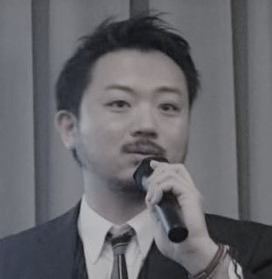
外科医、救命救急医として経験を積む。元兵庫医科大学助教。災害医療活動に
参加後、現在の認定NPO法人 FutureCode (http://future-code.org )を設立し、
理事長を務める。以後途上国で医療活動や人材育成に取り組む。
英国リーズ大学院にて国際公衆衛生学 マスター取得。剣道三段。
ロータリー財団兵庫学友会 会員
2018 JAPAN RYLA セミナー

2018 JAPAN RYLAセミナー
【登録申込書】

2018年4月27日(金)までに地区単位でお取りまとめの上、下記事務局にご返信ください。
登録者名等の転記ミス防止のため、ご返信はメールでお願いします。
2018 JAPAN RYLAセミナー 実行委員会登録担当事務局
（2017-18年度RID2680 ガバナー事務所）
E-mail : takikawa2680@cap.ocn.ne.jp FAX 078-271-2681
国際ロータリー

地区

受講生用
開催：2018年5月24日(木)～27日(日) 申込・締切り：2018年4月27日(金)
ふりがな |  |  |  |  |  | 性 別
ご氏名 |  |  |  |  |  | 男・女
生年月日 | 西暦 年 月 日 才
所属 (大学・RAC)
お勤め先 (会社・大学)
受講生のご住所
受講生の携帯・E-mail  （必須） |  |  | @
緊急連絡先のご氏名 |  |  |  | 間柄
緊急連絡のご住所 | 〒
緊急連絡先（必須） | 携帯電話 ( ) ‐ ‐
推薦ロータリークラブ

詳細につきましては、2017-18年度RID2680ガバナー事務所まで
※ 受講生は全日参加が必要です
- セミナーのスケジュールは追ってご連絡いたします
- 『セミナー合宿に伴うお伺い書』等は、参加者決定後、改めてご案内します

ご登録締め切り 2018年4月27日（金）
お問合せ先 2017-18年度 RID2680ガバナー事務所
℡ 078-271-2680
返信用E-mail takikawa2680@cap.ocn.ne.jp
返信用FAX番号 078-271-2681
2018 JAPAN RYLA セミナー

2018 JAPAN RYLAセミナー
【登録申込書】

2018年4月27日(金)までに地区単位でお取りまとめの上、下記事務局にご返信ください。
登録者名等の転記ミス防止のため、ご返信はメールでお願いします。
2018 JAPAN RYLAセミナー実行委員会登録担当事務局
（2017-18年度RID2680 ガバナー事務所）
E-mail : takikawa2680@cap.ocn.ne.jp FAX 078-271-2681
国際ロータリー

地区
ロータリアン用
開催：2018年5月24日(木)～27日(日) 申込・締切り：2018年4月27日(金)
ふりがな |  |  | 性 別
ご氏名 |  |  | 男・女
生年月日 | 西暦 年 月 日（ 才）
所属ロータリークラブ | RI第 地区 RC
地区・所属RCでの役職 | 地区 所属
ご連絡先（必須） | 携帯番号
ご連絡先（必須） | E-mail @
ロータリアンご登録料 | 全日参加の方は50,000円、それ以外は登録費5,000円プラス1泊15,000円×日数で計算願います
ロータリアンご登録料 | □全日50,000円  □日帰り 10,000円＋登録費5,000円＝15,000円  □1泊 15,000円 × 泊＋登録費5,00O円＝ 円  どちらかに☑をいれてください。
緊急連絡先  （必須） | 携帯番号 - -  （続柄 ）

個別参加予定表 （要・不要の○をお願いします）
 | 24日（木） | 25日（金） | 26日（土） | 27日（日） | ご連絡欄  (例)開講式遅れる
朝食 |  | 要・不要 | 要・不要 | 要・不要
昼食 |  | 要・不要 | 要・不要 | 要・不要
夕食 | 要・不要 | 要・不要 | 要・不要
宿泊 | 要・不要 | 要・不要 | 要・不要
- 詳細につきましては、2017-18年度RID2680 ガバナー事務所まで。
※ 登録費は下記口座に5月1日（火）までにお振込ください。
振込先：三井住友銀行 神戸営業部 口座番号：普通９８５４８５６
全国ライラ研究会
振込日： 月 日

